2023114ZK12

(2022·滨州市高一期末)如图甲所示，水平传送带顺时针匀速转动，物块以初速度*v*0滑上水平传送带，从*A*点运动到*B*点的*v*－*t*图像如图乙所示。下列说法正确的是(　　)

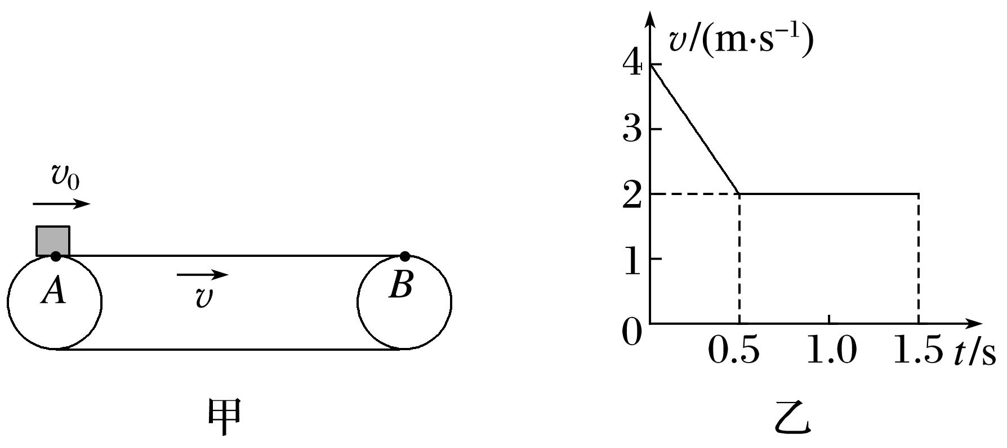

A．物块的初速度*v*0＝4 m/s

B．传送带转动的速度*v*＝4 m/s

C．*AB*两点间的距离为3 m

D．物块留在传送带上的摩擦痕迹长为0.5 m